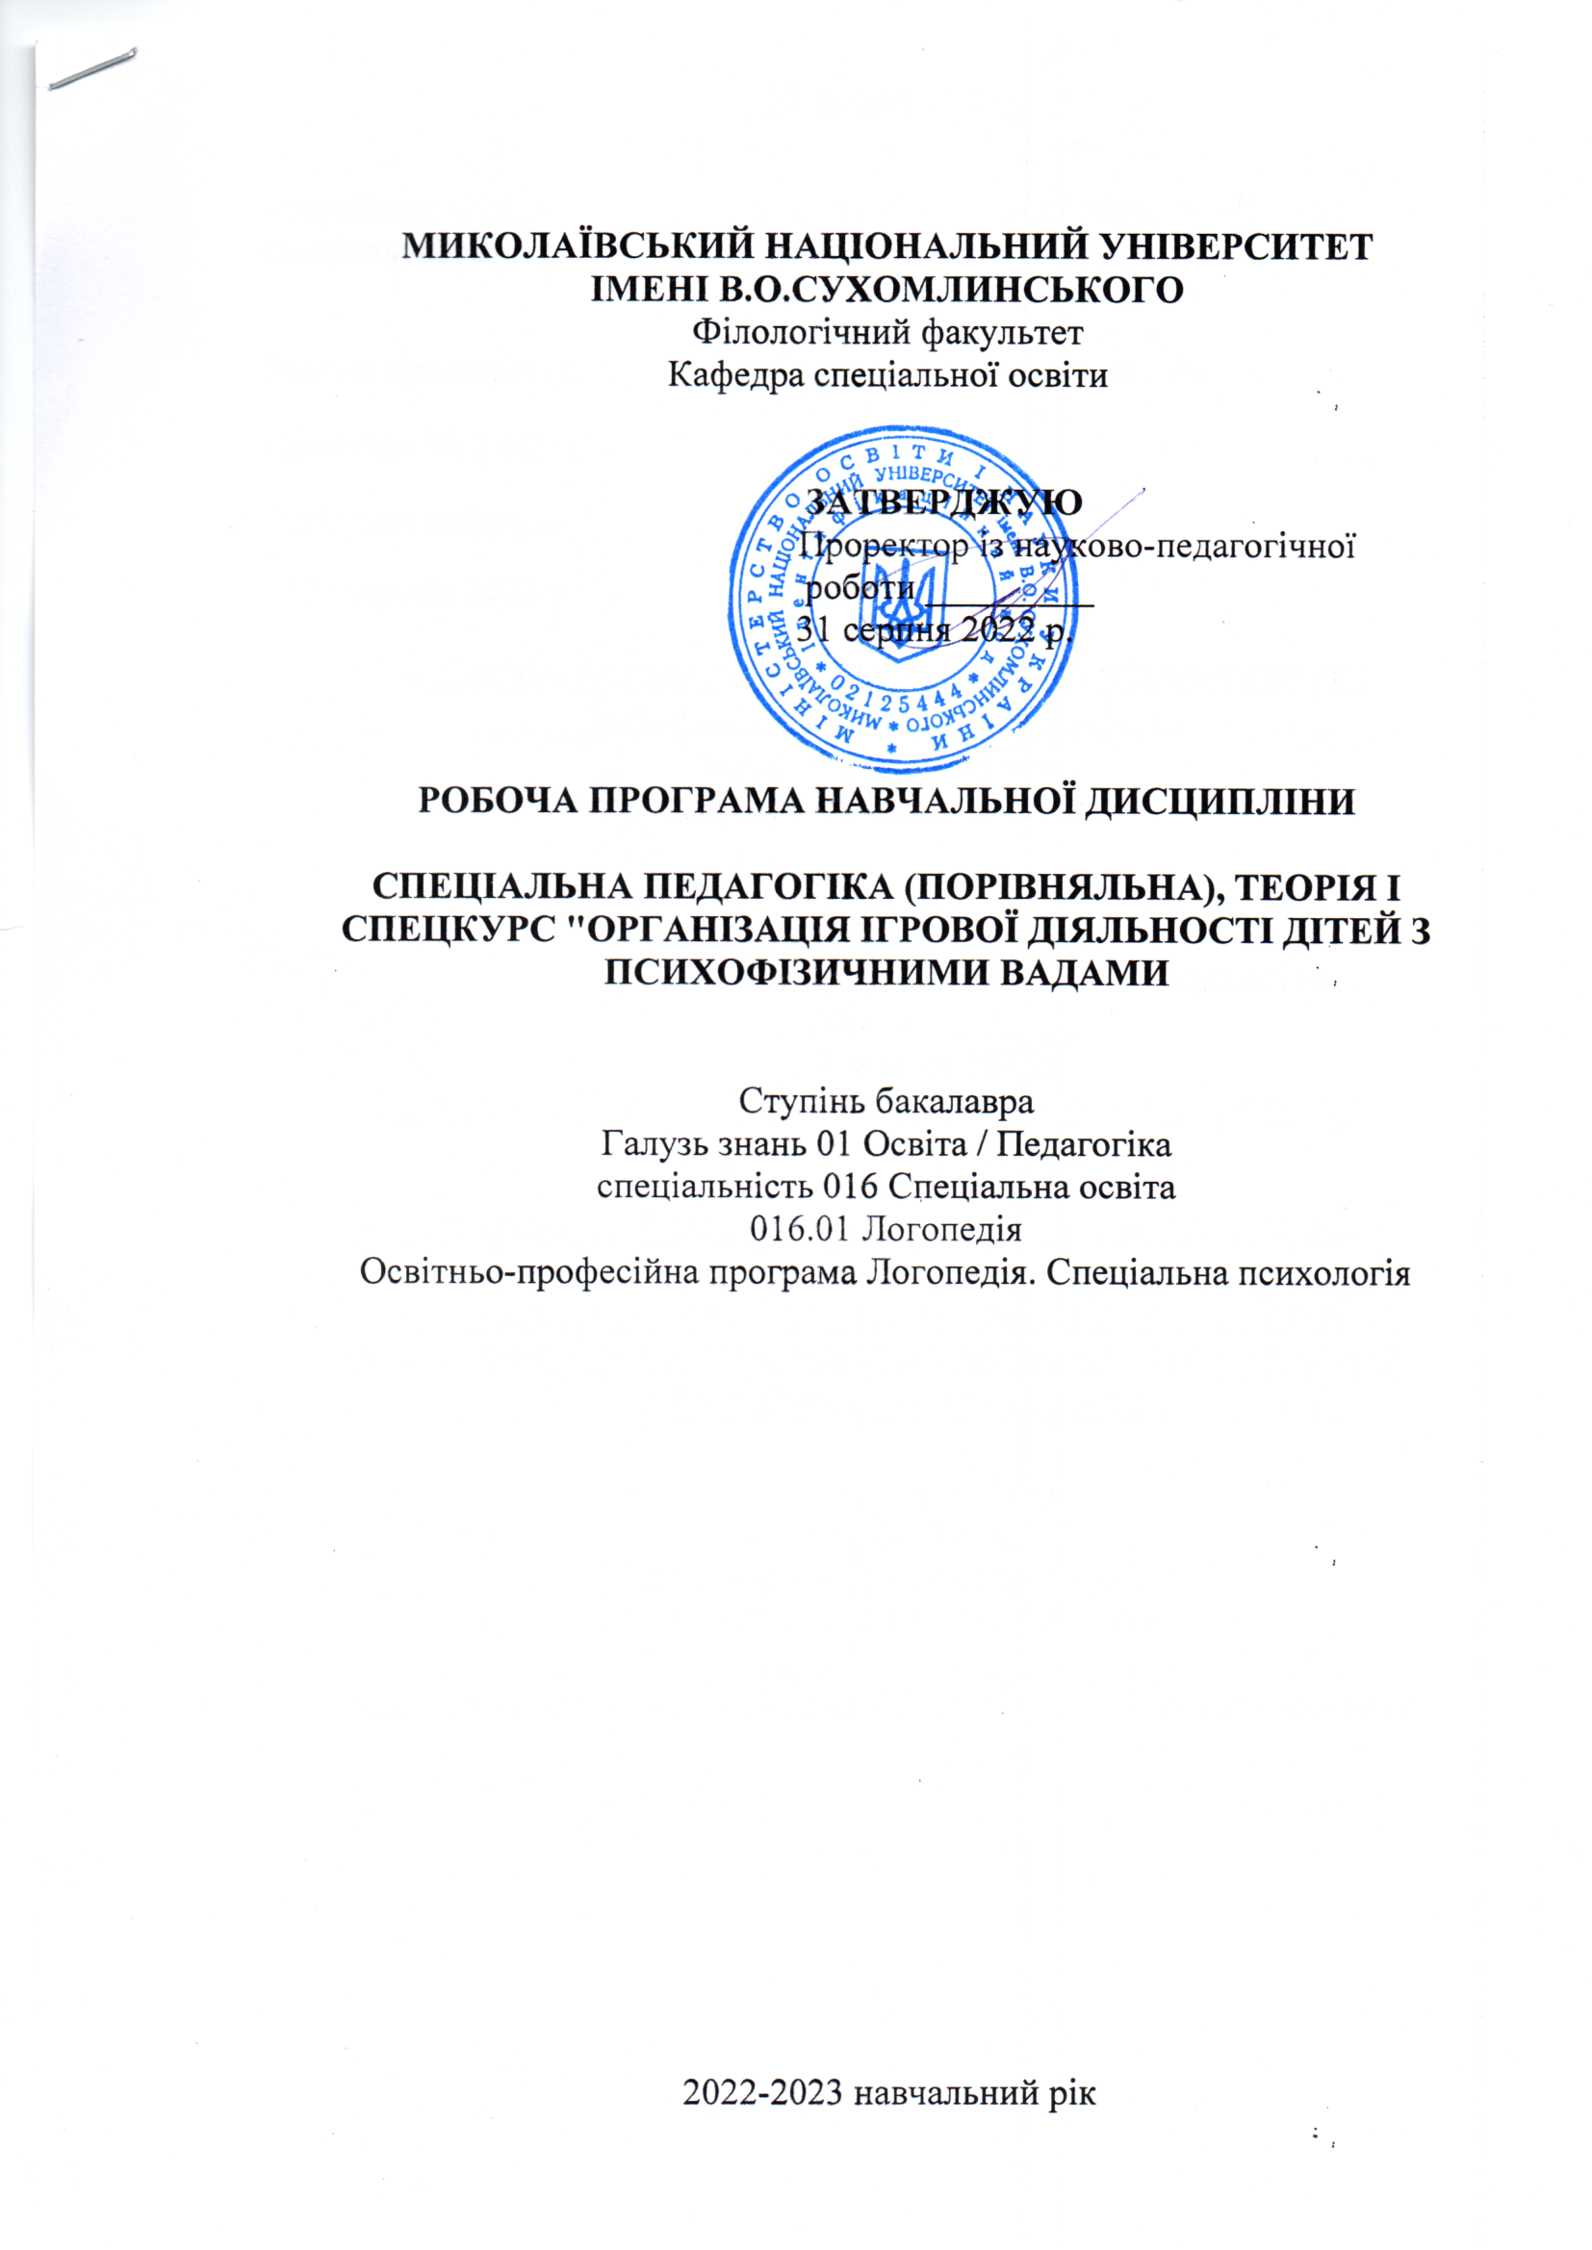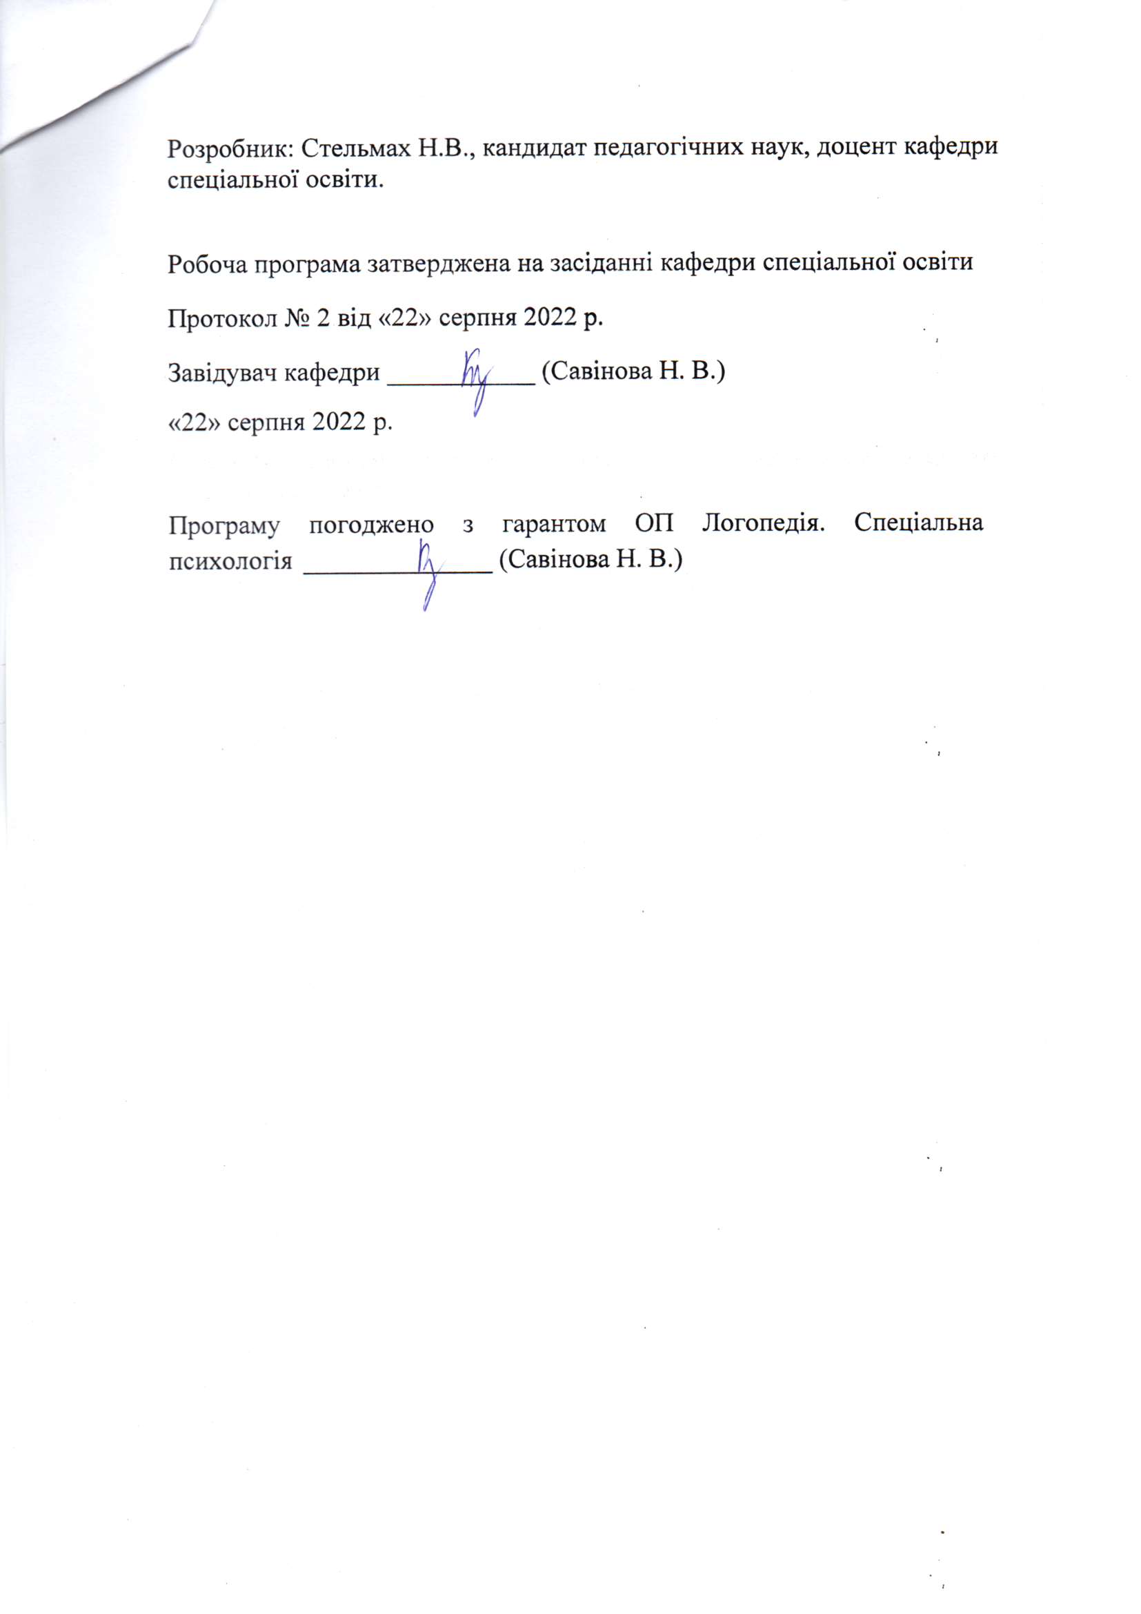

Анотація
Одним із стратегічних завдань реформування освіти в Україні є удосконалення підготовки фахівців у вищих навчальних закладах. Дисципліна «Організація ігрової діяльності дітей з психофізичними вадами» посідає чільне місце в системі підготовки фахівців у галузі спеціальної освіти, сприяє оволодінню загальнопредметними та фаховими компетенціями.
Навчальна дисципліни має тісні міждисциплінарні зв’язки з педагогічною деонтологією, риторикою, культурою мовлення корекційного педагога, спеціальною та порівняльною психологією, університетськими студіями.
Ключові слова: ігри, діяльність, методика, дидактична гра, сюжетно-рольова гра, ділова гра.

Abstract
Improvement of specialists’ training in higher educational institutions is one of the strategic tasks of education reform in Ukraine. Discipline "Organization of Gaming Activities of Children with Special Developmental Needs" occupies a leading place in the system of training of specialists of special education. The academic discipline has close interdisciplinary connection to pedagogical deontology, rhetoric, speech culture of correctional teacher, special and comparative psychology, university studios.
Key words: games, activity, methodology, didactic game, plot-role game, business game.

- Опис навчальної дисципліни
Денна форма навчання
Найменування показників | Галузь знань, освітній ступінь | Характеристика навчальної дисципліни
 |  | денна форма навчання
Кількість кредитів – 3 | Галузь знань 01 Освіта / Педагогіка | Нормативна
Індивідуальне науково-дослідне завдання – стаття-відгук на окрему працю чи статтю В.О.Сухомлинського до збірника «Серце, віддане дітям»; виступ на конференції, присвяченій В.О.Сухомлинському | Спеціальність: 016 Спеціальна освіта | Семестр
Загальна кількість годин – 90 |  | 1-й | 2-й
 |  | Лекції
Тижневих годин для денної форми навчання: 6  аудиторних – 2  самостійної роботи студента – 4 | Ступінь:  бакалавра
 |  | Практичні, семінарські
 |  |  | 16
 |  | Лабораторні
http://moodle.mdu.edu.ua/user/profile.php?id=2018 |  |  | 14
 |  | Самостійна робота
 |  |  | 60
 |  | Вид контролю: залік
Мова навчання - українська
Примітка.
Співвідношення кількості годин аудиторних занять до самостійної та індивідуальної роботи становить: для денної форми навчання – 90 год.: 30 год. – аудиторні заняття, 60 год. – самостійна робота ( ≈ 30 % / 70%).
Заочна форма навчання
Найменування показників | Галузь знань, освітній ступінь | Характеристика навчальної дисципліни
 |  | Заочна форма навчання
Кількість кредитів – 3 | Галузь знань 01 Освіта / Педагогіка | Нормативна
Індивідуальне науково-дослідне завдання – стаття-відгук на окрему працю чи статтю В.О.Сухомлинського до збірника «Серце, віддане дітям»; виступ на конференції, присвяченій В.О.Сухомлинському | Спеціальність: 016 Спеціальна освіта | Семестр
 |  | 1-й | 2-й
 |  | Практичні, семінарські
Загальна кількість годин – 90 | Ступінь:  бакалавра |  | 6
 |  | Лабораторні
http://moodle.mdu.edu.ua/user/profile.php?id=2018 |  |  | 4
 |  | Самостійна робота
 |  |  | 80
 |  | Вид контролю: залік
Мова навчання - українська
Примітка.
Співвідношення кількості годин аудиторних занять до самостійної та індивідуальної роботи становить: для заочної форми навчання – 90 год.: 10 год. – аудиторні заняття, 80 год. – самостійна робота (10 % / 90%).

2.Мета, завдання навчальної дисципліни та очікувані результати
Мета: теоретична та практична підготовка студентів до виконання кваліфікаційних обов’язків вихователя щодо організації, діагностики та планування ігрової діяльності дітей дошкільного віку, методичної роботи з питань педагогічного супроводу ігрової діяльності дошкільників з психофізичними вадами.
Завдання :
- систематизація знань студентів про ігрову діяльність (гру) та методику керівництва нею; окреслення змісту ігрової діяльності у програмно-методичному забезпеченні дошкільної освіти та діяльності спец закладів;
- оволодіння студентами методичними засадами педагогічного супроводу ігрової діяльності дітей дошкільного віку;
- формування умінь доцільно використовувати методи і прийоми організації ігрової діяльності в освітньому просторі дошкільного навчального закладу, діагностувати ігрові інтереси та вміння дітей, планувати ігрову діяльність дошкільників з психофізичними вадами розвитку.
Передумови для вивчення дисципліни: знання, уміння та навички з таких дисциплін: спеціальна педагогіка, психодіагностика та технології проведення психологічних тренінгів, логопсихологія, інформаційні технології корекційного навчання, педагогічна деонтологія, риторика, культура мовлення корекційного педагога, спеціальна, порівняльна психологія, університетські студії
Навчальна дисципліна складається з 3-х кредитів.
Програмні результати навчання:
Програмні результати навчання:
ПРН1. Знати сучасні теоретичні основи спеціальної освіти відповідно до спеціалізації, застосовувати методи теоретичного та експериментального дослідження у професійній діяльності, релевантні статистичні методи обробки отриманої інформації, узагальнювати результати дослідження.
ПРН4. Застосовувати для розв’язування складних задач спеціальної освіти сучасні методи діагностики психофізичного розвитку дітей, критично оцінювати достовірність одержаних результатів оцінювання, визначати на основі їх інтерпретації особливі освітні потреби дітей та рекомендації щодо створення найоптимальніших умов для здобуття освіти.
ПРН5. Розуміти принципи, методи, форми та сутність організації освітньо-корекційного процесу в різних типах закладів.
ПРН9. Мати навички комплектування та організації діяльності спеціальних закладів освіти, спеціальних груп у закладах дошкільної освіти, спеціальних класів у закладах загальної середньої освіти тощо.
ПРН10. Здійснювати спостереження за дітьми з психофізичними порушеннями (інтелекту, мовлення, зору, слуху, опорно-рухових функцій тощо), реалізовувати корекційно-педагогічну роботу з урахуванням їхніх психофізичних, вікових особливостей, індивідуальних освітніх потреб, можливостей та здібностей.
ПРН11. Застосовувати у професійній діяльності знання про методики, технології, форми і засоби реабілітації та корекційно-розвивального навчання дітей з особливими освітніми потребами.
ПРН12. Аргументувати, планувати та надавати психолого-педагогічні та корекційно-розвиткові послуги (допомогу) відповідно до рівня розвитку і функціонування, обмеження життєдіяльності дитини з особливими освітніми потребами.
ПРН13. Володіти методиками сприяння соціальній адаптації осіб з особливими освітніми потребами, їхньої підготовки до суспільної та виробничої діяльності.
ПРН14. Реалізовувати психолого-педагогічний супровід дітей з особливими освітніми потребами в умовах інклюзії у ролі вчителя-дефектолога, асистента вихователя закладу дошкільної освіти, асистента вчителя закладу загальної середньої освіти тощо.
1. 3. Згідно з вимогами освітньо-професійної програми студент оволодіває такими компетентностями:
І. Загальнопредметні:
ЗК-1. Здатність реалізувати свої права і обов’язки як члена суспільства, усвідомлювати цінності громадянського (вільного демократичного) суспільства та необхідність його сталого розвитку, верховенства права, прав і свобод людини і громадянина в Україні.
ЗК-2. Здатність зберігати та примножувати моральні, культурні, наукові цінності і досягнення суспільства на основі розуміння історії та закономірностей розвитку предметної області, її місця у загальній системі знань про природу і 7 суспільство та у розвитку суспільства, техніки і технологій, використовувати різні види та форми рухової активності для активного відпочинку та ведення здорового способу життя.
ЗК-3. Здатність до абстрактного мислення, аналізу та синтезу.
ЗК-4. Здатність застосовувати знання у практичних ситуаціях.
ЗК-5. Здатність спілкуватися державною мовою як усно, так і письмово.
ЗК-6. Здатність використовувати інформаційні та комунікаційні технології.
ЗК-7. Здатність вчитися і оволодівати сучасними знаннями.
ЗК-8. Здатність працювати в команді.
ЗК-9. Здатність до міжособистісної взаємодії.
ЗК-10. Здатність діяти на основі етичних міркувань (мотивів)
ІІ. Фахові:
ФК-1. Усвідомлення сучасних концепцій і теорій функціонування, обмеження життєдіяльності, розвитку, навчання, виховання і соціалізації осіб з особливими освітніми потребами.
ФК-2. Здатність до аналізу вітчизняного та зарубіжного досвіду становлення і розвитку спеціальної та інклюзивної освіти.
ФК-3. Здатність застосовувати психолого-педагогічні, дефектологічні, медико-біологічні, лінгвістичні знання у сфері професійної діяльності.
ФК-4. Здатність планувати та організовувати освітньокорекційну роботу з урахуванням структури та особливостей порушення (інтелекту, мовлення, слуху, зору, опорно-рухових функцій тощо), актуального стану та потенційних можливостей осіб із особливими освітніми потребами.
ФК-5. Здатність реалізовувати ефективні корекційно-освітні технології у роботі з дітьми, підлітками, дорослими з особливими освітніми потребами, доцільно обирати методичне й інформаційно-комп’ютерне забезпечення.
ФК-6. Здатність працювати в команді, здійснювати комплексний корекційно-педагогічний, психологічний та соціальний супровід дітей з особливими освітніми потребами, в тому числі з інвалідністю в різних типах закладів.
ФК-7. Здатність дотримуватися вимог до організації корекційно-розвивального освітнього середовища.
ФК-8. Готовність до діагностико-консультативної діяльності.
ФК-9. Здатність застосовувати теоретичні, емпіричні методи психолого-педагогічного дослідження, статистичні методи обробки отриманої інформації, визначати достовірність результатів дослідження.
2. Інформаційний обсяг навчальної дисципліни
Тема 1. Методолого-теоретичні засади ігрової діяльності дітей
Тема 2. Роль гри в особистісному розвитку дитини
Тема 3. Гра в освітньо-виховному просторі освітнього закладу
Тема 4. Методика організації ігрової діяльності дітей.
Тема 5. Вікові особливості застосування ігрової діяльності дітей.
Тема 6. Методика організації та проведення творчих ігор.
Тема 7. Методика організації та проведення ігор за правилами
Тема 8. Ділова гра в педагогічному процесі
Тема 9. Використання інноваційних ігрових технологій в умовах освітнього закладу
Програма навчальної дисципліни
Кредит 1. Теоретико-методологічні засади ігрової діяльності дітей з психофізичними вадами
Тема 1. Методолого-теоретичні засади ігрової діяльності дітей
Тема 2. Роль гри в особистісному розвитку дитини
Тема 3. Гра в освітньо-виховному просторі освітнього закладу
Кредит 2. Психолого-педагогічні особливості дитячих ігор
Тема 4. Методика організації ігрової діяльності дітей.
Тема 5. Вікові особливості застосування ігрової діяльності дітей.
Тема 6. Методика організації та проведення творчих ігор.
Кредит 3. Освітньо - виховний потенціал дитячих ігор
Тема 7. Методика організації та проведення ігор за правилами
Тема 8. Ділова гра в педагогічному процесі
Тема 9. Використання інноваційних ігрових технологій в умовах освітнього закладу
3. Структура навчальної дисципліни
Денна форма навчання
Назви кредитів і тем | Кількість годин
 | усьо-го | у тому числі
 |  | л | п | лаб | конс | ср
1 | 2 | 3 | 4 | 5 | 6 | 7
Кредит 1. Теоретико-методологічні засади ігрової діяльності дітей з психофізичними вадами
Тема 1. Методолого-теоретичні засади ігрової діяльності дітей | 10 |  | 2 |  |  | 8
Тема 2. Роль гри в особистісному розвитку дитини | 10 |  | 2 |  |  | 8
Тема 3. Гра в освітньо-виховному просторі освітнього закладу | 10 |  | 2 |  |  | 8
Усього: | 30 |  | 6 |  |  | 24
Кредит 2. Психолого-педагогічні особливості дитячих ігор
Тема 4. Методика організації ігрової діяльності дітей. | 10 |  | 2 |  |  | 8
Тема 5. Вікові особливості застосування ігрової діяльності дітей. | 10 |  | 2 |  |  | 8
Тема 6. Методика організації та проведення творчих ігор. | 10 |  |  | 2 |  | 8
Усього: | 30 |  | 4 | 2 |  | 24
Кредит 3. Освітньо - виховний потенціал дитячих ігор
Тема 7. Методика організації та проведення ігор за правилами | 10 |  | 2 | 4 |  | 4
Тема 8. Ділова гра в педагогічному процесі | 10 |  | 2 | 4 |  | 4
Тема 9. Використання інноваційних ігрових технологій в умовах освітнього закладу | 10 |  | 2 | 4 |  | 4
Усього: | 30 |  | 6 | 12 |  | 12
Разом: | 90 |  | 16 | 14 |  | 60

Заочна форма навчання
Назви кредитів і тем | Кількість годин
 | усьо-го | у тому числі
 |  | л | п | лаб | конс | ср
1 | 2 | 3 | 4 | 5 | 6 | 7
Кредит 1. Теоретико-методологічні засади ігрової діяльності дітей з психофізичними вадами
Тема 1. Методолого-теоретичні засади ігрової діяльності дітей | 10 |  |  |  |  | 10
Тема 2. Роль гри в особистісному розвитку дитини | 10 |  | 2 |  |  | 8
Тема 3. Гра в освітньо-виховному просторі освітнього закладу | 10 |  |  |  |  | 10
Усього: | 30 |  | 2 |  |  | 28
Кредит 2. Психолого-педагогічні особливості дитячих ігор
Тема 4. Методика організації ігрової діяльності дітей. | 10 |  | 2 |  |  | 8
Тема 5. Вікові особливості застосування ігрової діяльності дітей. | 10 |  |  |  |  | 10
Тема 6. Методика організації та проведення творчих ігор. | 10 |  |  |  |  | 10
Усього: | 30 |  | 2 |  |  | 28
Кредит 3. Освітньо - виховний потенціал дитячих ігор
Тема 7. Методика організації та проведення ігор за правилами | 10 |  |  | 2 |  | 8
Тема 8. Ділова гра в педагогічному процесі | 10 |  |  | 2 |  | 8
Тема 9. Використання інноваційних ігрових технологій в умовах освітнього закладу | 10 |  | 2 |  |  | 8
Усього: | 30 |  | 2 | 4 |  | 24
Разом: | 90 |  | 6 | 4 |  | 80
4. Теми лекційних занять
Денна форма навчання
№ з/п | Назва теми | Кількість годин
 | Не передбачено НП
Заочна форма навчання
№ з/п | Назва теми | Кількість годин
 | Не передбачено НП
5. Теми практичних занять
Денна форма навчання
№ з/п | Назви кредитів і тем | Кількість годин
Кредит 1. Теоретико-методологічні засади ігрової діяльності дітей з психофізичними вадами
1 | Тема 1. Методолого-теоретичні засади ігрової діяльності дітей | 2
2 | Тема 2. Роль гри в особистісному розвитку дитини | 2
3 | Тема 3. Гра в освітньо-виховному просторі освітнього закладу | 2
 | Усього: | 6
Кредит 2. Психолого-педагогічні особливості дитячих ігор
4 | Тема 4. Методика організації ігрової діяльності дітей. | 2
5 | Тема 5. Вікові особливості застосування ігрової діяльності дітей. | 2
6 | Тема 6. Методика організації та проведення творчих ігор. | 2
 | Усього: | 6
Кредит 3. Освітньо - виховний потенціал дитячих ігор
7 | Тема 7. Методика організації та проведення ігор за правилами | 2
8 | Тема 8. Ділова гра в педагогічному процесі | 2
9 | Тема 9. Використання інноваційних ігрових технологій в умовах освітнього закладу | 2
 | Усього: | 6
 | Разом: | 18
Заочна форма
№ з/п | Назви кредитів і тем | Кількість годин
Кредит 1. Теоретико-методологічні засади ігрової діяльності дітей з психофізичними вадами
1 | Тема 2. Роль гри в особистісному розвитку дитини | 2
 | Усього: | 2
Кредит 2. Психолого-педагогічні особливості дитячих ігор
2 | Тема 4. Методика організації ігрової діяльності дітей. | 2
 | Усього: | 2
Кредит 3. Освітньо - виховний потенціал дитячих ігор
3 | Тема 9. Використання інноваційних ігрових технологій в умовах освітнього закладу | 2
 | Усього: | 2
 | Разом: | 6
6. Теми лабораторних занять
Денна форма навчання
№ з/п | Назви кредитів і тем | Кількість годин
Кредит 3. Освітньо - виховний потенціал дитячих ігор
1 | Тема 7. Методика організації та проведення ігор за правилами | 4
2 | Тема 8. Ділова гра в педагогічному процесі | 4
3 | Тема 9. Використання інноваційних ігрових технологій в умовах освітнього закладу | 4
 | Усього: | 12
 | Разом: | 12
Заочна форма навчання
№ з/п | Назви кредитів і тем | Кількість годин
Кредит 3. Освітньо - виховний потенціал дитячих ігор
1 | Тема 7. Методика організації та проведення ігор за правилами | 2
2 | Тема 8. Ділова гра в педагогічному процесі | 2
 | Усього: | 4
 | Разом: | 4
7. Самостійна робота
Денна форма навчання
№ з/п | Назви кредитів і тем | Кількість годин
Кредит 1. Теоретико-методологічні засади ігрової діяльності дітей з психофізичними вадами
1 | Тема 1. Методолого-теоретичні засади ігрової діяльності дітей | 8
2 | Тема 2. Роль гри в особистісному розвитку дитини | 8
3 | Тема 3. Гра в освітньо-виховному просторі освітнього закладу | 8
 | Усього: | 24
Кредит 2. Психолого-педагогічні особливості дитячих ігор
4 | Тема 4. Методика організації ігрової діяльності дітей. | 8
5 | Тема 5. Вікові особливості застосування ігрової діяльності дітей. | 8
6 | Тема 6. Методика організації та проведення творчих ігор. | 8
 | Усього: | 24
Кредит 3. Освітньо - виховний потенціал дитячих ігор
7 | Тема 7. Методика організації та проведення ігор за правилами | 4
8 | Тема 8. Ділова гра в педагогічному процесі | 4
9 | Тема 9. Використання інноваційних ігрових технологій в умовах освітнього закладу | 4
 | Усього: | 12
 | Разом: | 60
Заочна форма навчання

№ з/п | Назви кредитів і тем | Кількість годин
Кредит 1. Теоретико-методологічні засади ігрової діяльності дітей з психофізичними вадами
1 | Тема 1. Методолого-теоретичні засади ігрової діяльності дітей | 10
2 | Тема 2. Роль гри в особистісному розвитку дитини | 8
3 | Тема 3. Гра в освітньо-виховному просторі освітнього закладу | 10
 | Усього: | 28
Кредит 2. Психолого-педагогічні особливості дитячих ігор
4 | Тема 4. Методика організації ігрової діяльності дітей. | 8
5 | Тема 5. Вікові особливості застосування ігрової діяльності дітей. | 10
6 | Тема 6. Методика організації та проведення творчих ігор. | 10
 | Усього: | 28
Кредит 3. Освітньо - виховний потенціал дитячих ігор
7 | Тема 7. Методика організації та проведення ігор за правилами | 8
8 | Тема 8. Ділова гра в педагогічному процесі | 8
9 | Тема 9. Використання інноваційних ігрових технологій в умовах освітнього закладу | 8
 | Усього: | 24
 | Разом: | 80
8. Індивідуальне науково-дослідне завдання
Індивідуальне науково-дослідне завдання складається з двох напрямів:
І – підготовка та захист контрольної роботи (для студентів ЗФН);
ІІ – підготовка статті (тез) з висвітленням проблем виховання дітей з порушеннями психофізичного розвитку (для студентів ДФН).
Підготовка та захист контрольної роботи.
Основне завдання цього виду діяльності: навчити студентів підбирати та аналізувати літературу, складати план виступу, добирати необхідний матеріал, структурувати його відповідно теми; навчити обґрунтовувати свою т. зору. Формувати уміння та навички виконувати контрольні завдання.
Загальні вимоги до виконання індивідуального завдання:
- ознайомлення з літературою з теми;
- складання плану;
- написання контрольної роботи; підготовка виступу;
- написання статті (тез).
9. Форми роботи та критерії оцінювання
Рейтинговий контроль знань студентів здійснюється за 100-бальною шкалою:
Шкала оцінювання: національна та ECTS

ОЦІНКА  ЄКТС | СУМА БАЛІВ | ОЦІНКА ЗА НАЦІОНАЛЬНОЮ ШКАЛОЮ
 |  | екзамен | залік
A | 90-100 | 5 (відмінно) | 5/відм./зараховано
B | 80-89 | 4 (добре) | 4/добре/ зараховано
C | 65-79
D | 55-64 | 3 (задовільно) | 3/задов./ зараховано
E | 50-54
FX | 35-49 | 2 (незадовільно) | Не зараховано
Форми поточного та підсумкового контролю
Комплексна діагностика знань, умінь і навичок студентів із дисципліни здійснюється на основі результатів проведення поточного й підсумкового контролю знань (КР).
Поточне оцінювання (індивідуальне, групове і фронтальне опитування, самостійна робота, самоконтроль). Завданням поточного контролю є систематична перевірка розуміння та засвоєння програмового матеріалу, виконання практичних, лабораторних робіт, уміння самостійно опрацьовувати літературу, складання конспекту рекомендованої літератури, написання і захист реферату, здатності публічно чи письмово представляти певний матеріал.
Завданням підсумкового контролю (КР, іспит) є перевірка глибини засвоєння студентом програмового матеріалу.
Критерії оцінювання відповідей на практичних заняттях:
Студенту виставляється відмінно: в повному обсязі володіє навчальним матеріалом, вільно самостійно та аргументовано його викладає під час усних виступів та письмових відповідей, глибоко та всебічно розкриває зміст теоретичних питань та практичних завдань, використовуючи при цьому обов’язкову та додаткову літературу. Правильно вирішив усі тестові завдання.
Студенту виставляється дуже добре: достатньо повно володіє навчальним матеріалом, обґрунтовано його викладає під час усних виступів та письмових відповідей, в основному розкриває зміст теоретичних питань та практичних завдань, використовуючи при цьому обов’язкову літературу. Але при викладанні деяких питань не вистачає достатньої глибини та аргументації, допускаються при цьому окремі несуттєві неточності та незначні помилки. Правильно вирішив більшість тестових завдань.
Студенту виставляється добре: в цілому володіє навчальним матеріалом, викладає його під час усних виступів та письмових відповідей, розкриває зміст теоретичних питань та практичних завдань, не достатньо використовує обов’язкову літературу. При відповідях на деякі питання не вистачає достатньої глибини та аргументації, допускаються при цьому окремі несуттєві неточності та незначні помилки. Правильно вирішив більшість тестових завдань.
Студенту виставляється достатньо В цілому володіє навчальним матеріалом викладає його основний зміст під час усних виступів та письмових відповідей, але без глибокого всебічного аналізу, обґрунтування та аргументації, без використання необхідної літератури, допускаючи при цьому окремі суттєві неточності та помилки. Правильно вирішив половину тестових завдань.
Студенту виставляється мінімальний задовільно.Не в повному обсязі володіє навчальним матеріалом. Фрагментарно, поверхово (без аргументації та обґрунтування) викладає його під час усних виступів та письмових відповідей, недостатньо розкриває зміст теоретичних питань та практичних завдань, допускаючи при цьому суттєві неточності, правильно вирішив меншість тестових завдань.
Оцінка за виконання індивідуального науково-дослідного завдання, завдань самостійної роботи виставляється з урахуванням таких параметрів:
Кількість балів у кінці семестру повинна складати від 150 до 300 балів (за 3 кредити), тобто сума балів за виконання усіх завдань.
Відповідний розподіл балів, які отримують студенти за 3 кредити (залік)
Поточне оцінювання та самостійна робота

Т1 | Т2 | Т3 | Т4 | Т5 | Т6 | Т7 | Т8 | Т9 | КР | Накопичувальні бали/ сума
22 | 24 | 22 | 20 | 22 | 22 | 24 | 24 | 20 | 100 | 300/100

10. Засоби діагностики
Засобами діагностики та методами демонстрування результатів навчання є: завдання до практичних занять, завдання для самостійної та індивідуальної роботи (зокрема есе, реферати, конспекти першоджерел, структурно-логічні схеми), презентації результатів досліджень, тестові завдання, контрольні роботи.
11. Методи навчання
Усний виклад матеріалу: лекція, бесіда, дискусія, диспут, пояснення, розповідь, проблемний виклад, частково-пошукові, пошукові, дослідницькі, рольова гра, ділова гра. Наукова розповідь, спрямована на аналіз фактичного матеріалу; пояснення − вербальний метод навчання, за допомогою якого розкривається сутність певного явища, закону, процесу; ілюстрація − метод навчання, який передбачає показ предметів і процесів у їх символічному зображенні (малюнки, схеми, графіки та ін.).
12. Рекомендована література
Базова
- Богуш А. М. Мовленнєво-ігрова діяльність дошкільників : мовленнєві ігри, ситуації, вправи : Навчальний посібник. 3-тє вид., доповн. – К. : Видавничий Дім «Слово», 2014. 304 с.
- Державний стандарт початкової освіти. Режим доступу: http://zakon.rada.gov. ua/laws/show/87–2018-%D0%BF
- Дитина: Програма виховання і навчання дітей від двох до семи років / наук. кер. проекту: О. В. Огнев’юк, К. І. Волинець; наук. кер. програмою: О. В. Проскура, Л. П. Кочина, В. У. Кузьменко, Н. В. Кудикіна; авт кол.: [Г. В. Бєлєнька, Е. В. Бєлкіна, О. Л. Богініч, Н. І. Богданець-Білоскаленко, С. А. Васильєва, М. С. Вашуленко та ін.] / Мін. осв. і наук., мол. та спорту України, Головн. упр. осв. і наук. викон. орг. Київміськради (КМДА), Київ. ун-т ім. Б. Грінченка. – 3-є вид., доопр. та доп. К. : Київ. ун-т ім. Б. Грінченка, 2016. 492 с.
- Довбня С. О. Гра як історико-педагогічний феномен. Педагогічна освіта: теорія і практика: зб. наук. пр. Вип. 9. Кам’янець-Подільський: ПП Зволейко Д.Г., 2011. С. 245-250.
- Довбня С. О., Кудикіна Н. В. Методика керівництва творчими іграми дітей дошкільного віку на суб’єкт – суб’єктних засадах у практиці дошкільної освіти. Дитячий садок. 2012. №5 (67) С. 24–27.
- Войцях Т. В. Ігрові технології як інструмент профілактичної роботи спеціалістів психологічної служби закладів освіти: [навчально-методичний посібник]. Черкаси: Черкаський ОІПОПП, 2014. 92 с.
- Карасьова К.В. Світ дитячої гри. К.: Шк. світ, 2010. 128 с.
- Кравець Н.М. Ігрові технології навчання як одна з інноваційних форм навчально-виховного процесу ВНЗ. Вінницький національний технічний університет [Електронний ресурс]. Режим доступу: .https://conferences.vntu.edu.ua/in dex.php/all.../all.../1547.
Допоміжна
- Кудикіна Н. В. Теоретико-методичні засади організації ігрової діяльності дітей. Організація дитячої ігрової діяльності в контексті наступності дошкільної і початкової освіти: навч.-метод. посіб. [за ред. Г. С. Тарасенко]. Київ: Вид. Дім «Слово», 2010. С. 11-25.
- Кудикіна Н.В. Психологічні витоки педагогічної теорії ігрової діяльності [Електронний ресурс] Режим доступу: http://eprints.zu.edu.ua/540/1/04knvtid.pdf.
- Кудикіна Н.В. Теорія ігрової діяльності: монографія. К. : Київ. ун-т ім. Б. Грінченка, 2012. 236 с.
- Методичні рекомендації до Програми виховання і навчання дітей від двох до семи років «Дитина» / наук. кер. проекту: О. В. Огнев’юк, К.І. Волинець; наук. кер. програмою: О.В. Проскура, Л.П. Кочина, В.У. Кузьменко, Н.В. Кудикіна; авт. кол.: Е.В. Бєлєнька, Е.В. Бєлкіна, О.Л. Богініч, Н. І. Богданець-Білоскаленко, С.А. Васильєва, М.С. Вашуленко [та ін.] / Мін. осв. і наук. викон. орг. Київміськради (КМДА), Київ. ун-т ім. Б. Грінченка. 3-є вид., доопр. та доп. К.: Київ. ун-т ім. Б. Грінченка, 2016. 400 с.
- Молчанова О.М.Організація ігрової діяльності для розвитку особистості учня: Навчально-методичний посібник. Кропивницький. 2018. Режим доступу: http://koippo.in.ua/arhiv/druk/303_18.pdf

Інформаційні ресурси
- http://moodle.mnu.mk.ua/course/category.php?id=121
- Електронний каталог статей «Педагогічна майстерність і творчість вчителя» http://teacher.at.ua/publ/19-1-0-511

